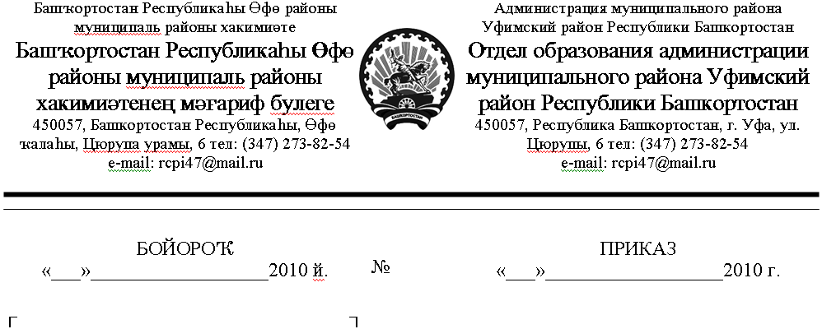
29
сентябрь
29
сентября
№ 274
Об итогах районного конкурса сочинений
среди учащихся 5 -11 классов ОУ,
посвященного Году Республики Башкортостан и Году учителя

В соответствии с Положением МО РБ «О республиканском конкурсе сочинений, посвященном Году Республики Башкортостан и Году учителя» (письмо от 13.09.2010 года), в общеобразовательных учреждениях муниципального района Уфимский район проведен конкурс творческих работ среди учащихся 5 – 11 классов.
В конкурсе творческих работ приняли участие 44 учащихся из 15 школ района: СОШ с.Авдон, д.Алексеевка, с.Зубово, с.Миловка, с.Михайловка, д.Николаевка, с.Жуково, с.Нурлино, д.Подымалово, с.Русский Юрмаш, с.Черкассы, с.Чесноковка, с.октябрьский, д.Юматово, ООШ д.Кириллово.
Не участвовали в конкурсе 11 школ: СОШ с.Дмитриевка, с.Кармасан, с.Красный Яр, с.Нижегородка, с.Ольховое, с.Чернолесовский, с.Шамонино,, ООШ д.Волково, д.Кириллово, д.Таптыково.
Рассмотрев итоги районного конкурса творческих работ среди школьников 5 - 11 классов,
ПРИКАЗЫВАЮ:
1. Утвердить решение районной комиссии об итогах районного конкурса сочинений среди учащихся 5 - 11 классов (Приложение 1).
2. Наградить Почетными грамотами отдела образования администрации муниципального района Уфимский район победителей и призеров районного конкурса сочинений
- в номинации «Учитель! Перед именем твоим…»
за 1 место – Атаеву Дарью, ученицу 5 класса МОБУ СОШ с.Русский Юрмаш
за 1 место – Грачеву Ксению, ученицу 8 класса МОБУ СОШ с.Октябрьский
за 2 место – Федосова Кирилла, ученика 8 класса МОБУ СОШ с.Авдон
за 3 место – Соколова Дмитрия, ученика 6 класса МОБУ СОШ д.Николаевка
- в номинации «Заветный уголок родного края.Стихотворения»
за 1 место – Зинову Василису, ученицу 9 класса МОБУ СОШ с.Русский Юрмаш
за 2 место – Яруллину Гузель, ученицу 11 класса МОБУ СОШ с.Авдон
за 3 место – Вильданову Светлану, ученицу 9 класса МОБУ СОШ с.Черкассы
- в номинации «Заветный уголок родного края. Проза собственного сочинения»
за 1 место – Коренева Владислава, ученика 8 класса МОБУ СОШ с.Авдон
за 2 место – Галимову Лейсан, ученицу 8 класса МОБУ СОШ с.Авдон
за 3 место – Кусей Екатерину, ученицу 7 класса МОБУ СОШ с.Жуково
- в номинации «Бессмертие народа – в его языке»
за 2 место – Латыпову Лиану, ученицу 9 класса МОБУ СОШ с.Авдон
за 3 место – Мустафину Далию, ученицу 7 класса МОБУ СОШ с.Авдон
- в номинации «Мы – будущее Башкортостана»
за 3 место – Хасанову Адель, ученицу 6 класса МОБУ СОШ д.Подымалово
3.Объявить благодарность учителям, подготовившим победителей и призеров районного конкурса сочинений среди школьников 5 - 11 классов:
- Мухитовой Светлане Александровне, учителю русского языка и литературы МОБУ СОШ с.Авдон;
- Надточаевой Валентине Васильевне, учителю русского языка и литературы МОБУ СОШ с.Авдон
- Абдуллиной Луизе Вакиловне, учителю русского языка и литературы МОБУ СОШ с.Авдон;
- Даутовой Шамиле Афляховне, учителю русского языка и литературы МОБУ СОШ с.Октябрьский;
- Фатхутдиновой Ирине Николаевне, учителю русского языка и литературы МОБУ СОШ д.Николаевка;
- Пеговой Людмиле Петровне, учителю русского языка и литературы МОБУ СОШ с.Русский Юрмаш;
- Шестаковой Елене Валентиновне, учителю русского языка и литературы МОБУ СОШ с.Русский Юрмаш;
- Васиевой Любовь Анатольевне, учителю русского языка и литературы МОБУ СОШ с.Черкассы;
- Корнилаевой Нине Филпповне, учителю русского языка и литературы МОБУ СОШ с.Жуково;
- Гатауллиной Надеже Петровне, учителю русского языка и литературы МОБУ СОШ д.Подымалово;
- Даутовой Шамиле Афляховне, учителю русского языка и литературы МОБУ СОШ с.Октябрьский;
4. Объявить благодарность членам районной комиссии по проверке конкурсных сочинений среди учащихся 5 - 11 классов:
- Скоблик Наталье Викторовне, учителю русского языка и литературы МОБУ СОШ с.Дмитриевка;
- Мухитовой Светлане Александровне, учителю русского языка и литературы МОБУ СОШ с.Авдон
- Старцевой Маргарите Сергеевне, учителю русского языка и литературы МОБУ СОШ д.Николаевка;
- Даутовой Шамиле Афляховне, учителю русского языка и литературы МОБУ СОШ с.Октябрьский;
-Мусаллямовой Лилии Камиловне, учителю русского языка и литературы МОБУ СОШ с.Авдон;
- Шаяхметовой Римме Миргасимовне, учителю русского языка и литературы МОБУ ООШ д.Кумлекуль;
- Симоновой Ирине Николаевне, учителю русского языка и литературы МОБУ СОШ с.Чесноковка;
Зайдуллиной Чулпан Дамировне, учителю русского языка и литературы МОБУ СОШ с.Михайловка;
Дмитриевой Евгении Владимировне, учителю русского языка и литературы МОБУ СОШ с.Зубово.
5.Руководителям образовательных учреждений поощрить учителей, подготовивших победителей и призеров районного конкурса сочинений среди школьников 5 - 11 классов.
6. Районному центру педагогической информации – РЦПИ (Хабибуллиной Ф.Ф.) подготовить сборник публикаций из материалов конкурса.
6.Контроль за исполнением данного приказа возложить на методиста МУ РМК Сабитову Г.Р.

Начальник отдела образования 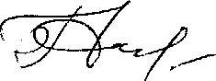 Г.Р.Гуссамова

Исп. Г.Р. Сабитова (23-53-96)

